Информация к проекту решения по заявлению:

Земельный участок:
кадастровый номер 54:35:062860:2;
местоположение: обл. Новосибирская, г. Новосибирск, ул. Танкистов, дом 14;
площадь 724 кв.м.;(планшет 10, 9).
Зонирование: Зона делового, общественного и коммерческого назначения (ОД-1), Подзона делового, общественного и коммерческого назначения с объектами различной плотности жилой застройки (ОД-1.1)
Заявленные требования: в части уменьшения минимального отступа от границ земельного участка, за пределами которого запрещено строительство зданий, строений, сооружений, с кадастровым номером 54:35:062860:2 площадью 724 кв. м по адресу: Российская Федерация, Новосибирская область, город Новосибирск, ул. Танкистов, 14 (зона делового, общественного и коммерческого назначения (ОД-1), подзона делового, общественного и коммерческого назначения с объектами различной плотности жилой застройки (ОД-1.1)) для индивидуального жилого дома с 3 м до 2,5 м с северной стороны в габаритах объекта капитального строительства
Обоснование согласно заявлению: в связи с тем, что инженерно-геологические характеристики земельного участка являются неблагоприятными для застройки
Планируется: Реконструкция индидвидуального жилого дома

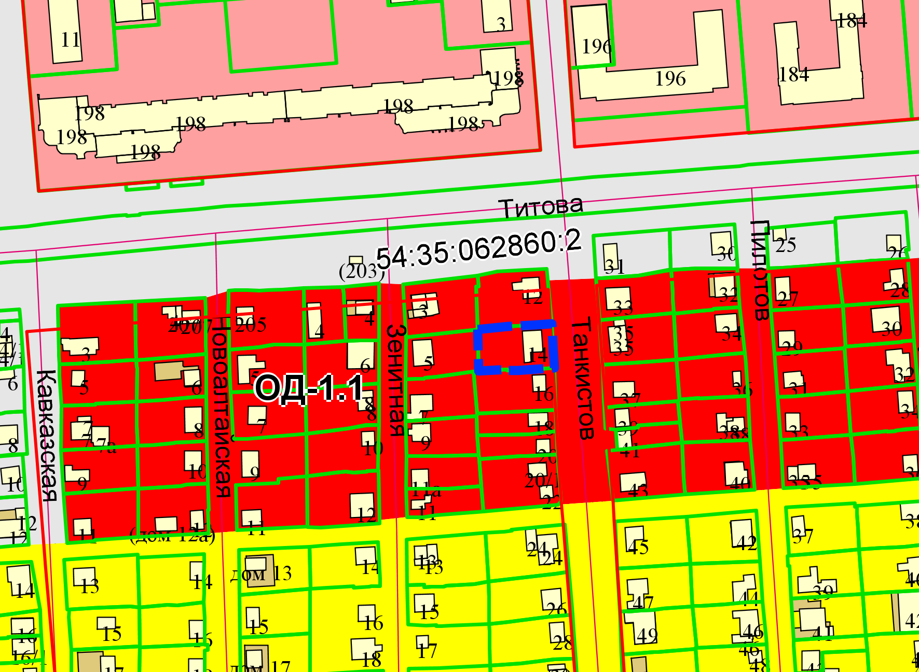
2,5 м
Приложения к заявлению:

